2021 K-뮤직공방 입사 지원서

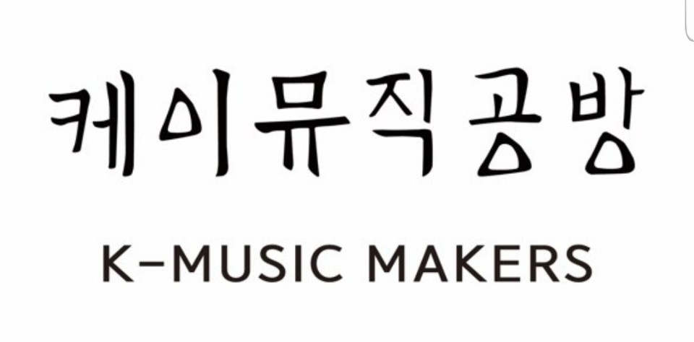
y
구분 | 수집・이용할 개인정보 항목 | 보유・이용기간
필수항목 | 성명, 생년월일, 성별, 주소, 전화번호 (개인휴대전화), 전자우편주소, 경력 및 자격사항 | 최종발표일로부터 30일
성 명 |  | 주민등록번호 | 000000 - 0****** (앞 7자리만 기재)

주 소
연 락 처 | 휴대전화 |  | 전자우편
경력사항 | 근무기관 | 담당업무 (직무내용) |  |  | 근무기간
우대사항 | 경기도 시흥시 인근 거주 |  | ☐ 여 ☐ 부 | 탄력 근무 | ☐ 가능 ☐ 불가능
자기소개 | * 자기소개, 장점 및 단점, 가치관, 직무관련 경력 및 경험 등을 자유롭게 기술해 주시기 바랍니다.  필요한 경우, 별지에 자기소개, 지원동기 및 포부 작성 가능합니다.

지원동기
및 포부
개인정보의 수집 및 이용에 동의
- 주식회사 케이뮤직공방은 인턴 채용과 관련하여 『개인정보보호법』 제15조에 따라 아래와 같이 귀하의
개인정보를 수집 ・ 이용하기 위하여 동의를 구합니다.
- 개인정보 수집 ・ 이용에 대한 동의를 하지 않을 경우 인턴 선정이 제한될 수 있음을 알려드립니다.
- 개인정보의 수집 ・ 이용 목적: 주식회사 케이뮤직공방 인턴 채용에 필요한 본인확인 및 심사
- 수집 ・ 이용할 개인정보 항목 및 보유, 이용기간

주식회사 케이뮤직공방 인턴 지원에 따른 상기 개인정보 수집 및 이용에 관하여 동의합니다.

☐ 동의합니다. ☐ 동의하지 않습니다.

2020년 10월 일

지원자: (인)

